Inteligência Artificial

LE3 – Lista de Exercícios 3

Caetano Motta  
Luciano Bernardes

1. A escolha de variáveis com menos valores possíveis, faz com que a busca nessas variáveis possa atingir o objetivo (ou uma falha) mais rapidamente, de forma que a procura desnecessária seja diminuída. Dessa forma, a árvores vai sendo percorrida mais rapidamente.

Trabalhando dessa forma, a heurística MRV encontra um problema ao se deparar com mais de uma variável com o mesmo número de valores possíveis. Sendo assim, é viável utilizar-se da heurística do grau como critério de desempate para, em que escolhe-se a variável de maior grau, reduzindo o fator de ramificação.

1. Conforme desenho abaixo:

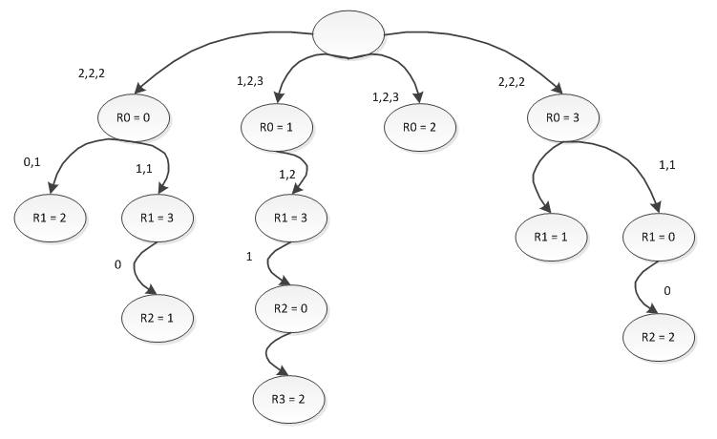

1. Posição inicial:

|  |  |  |  |
| --- | --- | --- | --- |
| 0 |  |  |  |
|  | 0 |  |  |
|  |  | 0 |  |
|  |  |  | 0 |

Posição final:

|  |  |  |  |
| --- | --- | --- | --- |
|  | 0 |  |  |
|  |  |  | 0 |
| 0 |  |  |  |
|  |  | 0 |  |

Sendo i = 0 e j = 1, incrementar de acordo com os loops abaixo, testar a troca entre as rainhas e trocar somente se for mais vantajoso.

for (int i=0; i<4 ++i)  
 for (int j=i+1; j<4; ++j)

1. Nós dos níves terminais que não seriam expandidos, mostrados na árvore da esquerda para a direita:  
   12, 8, 4, 6, 14 e 5.
2. –

1. x Unicornio(x) ^ Mitico(x)  ¬Mortal(x).

x Unicornio(x) ^ ¬Mitico(x)  Mamifero(x) ^ Mortal(x).

x Unicornio(x) ^ (¬Mortal(x)  Mamiferox  PossuiChifre(x).

x Unicornio(x) ^ PossuiChifre(x)  Magico(x).

Infere-se que o unicórnio tem chifre e é um ser mágico.

1. De acordo com o axioma do enunciado, a afirmação deveria estar ligada com o operador OR, conforme reescrito abaixo. Dessa forma, quaisquer quadrados que fizessem divisão pela linha ou pela coluna, seriam considerados adjacentes.

x,y Adjacente([x,y],[x+1,y])  Adjacente([x,y],[x,y+1])

1. a) x,r Pessoa(x) ^ TemBoca(x)  Vaia(r).

x,r TemBoca(x)  Vaia(x,r).

b) n,m Ninho(n,m)  NumMafagafinhos(n, ≥3)

c) x Aluno(x) ^ Nota(x ,≥60) ^ Faltas(x, 25%)  PassaIA(x).

1. a) Quem tem dentes e não os escova terá cáries.

b) Nem todo mundo que toca piano, tem piano.